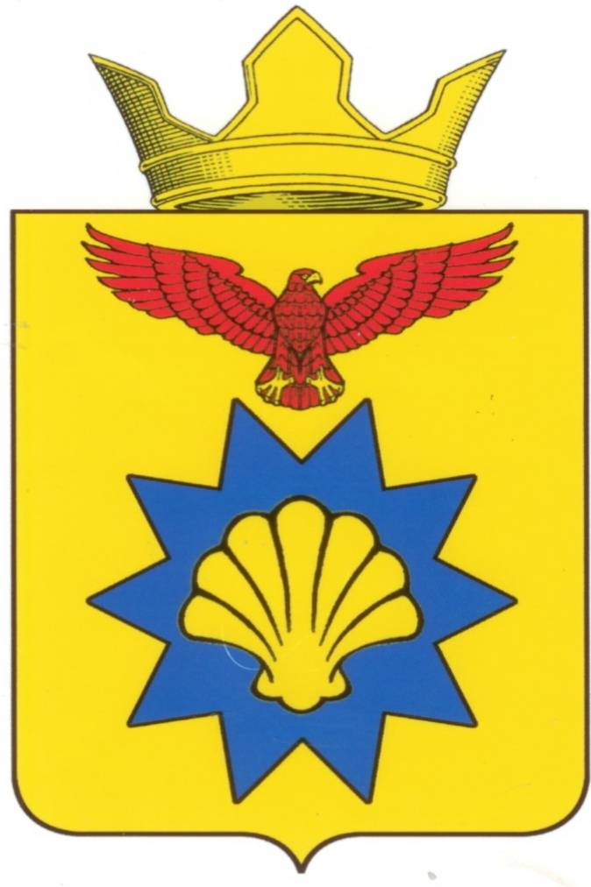

**ВОЛГОГРАДСКАЯ ОБЛАСТЬ**

**ПАЛЛАСОВСКИЙ МУНИЦИПАЛЬНЫЙ РАЙОН**

**ЭЛЬТОНСКИЙ СЕЛЬСКИЙ СОВЕТ**

**Р Е Ш Е Н И Е**

**п. Эльтон**

«02» ноября 2020г. № 29/1

**О рекомендации по итогам проведения**

**публичных слушаний по проекту решения**

**Эльтонского сельского Совета «О внесении**

**изменений и дополнений в Устав**

**Эльтонского сельского поселения»**

Заслушав и обсудив рекомендации по итогам публичных слушаний по проекту Решения Эльтонского сельского Совета «О внесении изменений и дополнений в Устав Эльтонского сельского поселения», в соответствии с федеральным и региональным законодательством о внесении изменений в отдельные законодательные акты Российской Федерации», Эльтонский сельский Совет

**Р Е Ш И Л:**

1. Утвердить рекомендации по итогам проведения публичных слушаний по проекту решения Эльтонского сельского Совета «О внесении изменений и дополнений в Устав Эльтонского сельского поселения»

2. Опубликовать рекомендации в районной газете «Рассвет».

**Глава Эльтонского**

**сельского поселения Н.А. Сурганов**

**Рег: № 45/2020**

Утверждена Решением

Эльтонского сельского Совета

от «02» ноября 2020 года № 29/1

**РЕКОМЕНДАЦИЯ**

По итогам проведения 02 ноября 2020 года публичных слушаний по проекту решения Эльтонского сельского Совета «О внесении изменений и дополнений в Устав Эльтонского сельского поселения»

Во исполнение требований Федерального закона от 06 октября 2003 года № 131-ФЗ «Об общих принципах организации местного самоуправления в Российской Федерации», в соответствии с Положением о публичных слушаниях на территории Эльтонского сельского поселения, обсудив проект решения Эльтонского сельского Совета «О внесении изменений и дополнений в Устав Эльтонского сельского поселения», Эльтонскому сельскому Совету

**РЕКОМЕНДОВАНО:**

Внести в Устав Эльтонского сельского поселения изменения и дополнения, а именно:

**1.1.** В части 1 статьи 13 Устава Эльтонского сельского поселения после слов «должностных лиц местного самоуправления,» дополнить словами «обсуждения вопросов внесения инициативных проектов и их рассмотрения,»;

**1.2.** Статью 25 Устава Эльтонского сельского поселения изложить в следующей редакции:

«Статья 25. Гарантии, предоставляемые депутату и выборному должностному лицу местного самоуправления

1. Депутату, выборному должностному лицу местного самоуправления, замещающему должность на постоянной основе, за счет средств бюджета Эльтонского сельского поселения гарантируется:

1) условия работы, обеспечивающие исполнение должностных полномочий в соответствии с правовыми актами органов местного самоуправления Эльтонского сельского поселения;

2) своевременное и в полном объеме получение денежного вознаграждения;

3) отдых, обеспечиваемый установлением нормальной продолжительности рабочего (служебного) времени, предоставлением выходных дней и нерабочих праздничных дней, а также ежегодного оплачиваемого отпуска продолжительностью 28 календарных дней. Главе Эльтонского сельского поселения, предоставляется ежегодный дополнительный оплачиваемый отпуск продолжительностью 22 календарных дня».

4) медицинское обеспечение депутата, выборного должностного лица местного самоуправления и членов их семей, в том числе после выхода депутата, выборного должностного лица местного самоуправления на пенсию;

5) пенсионное обеспечение за выслугу лет и пенсионное обеспечение членов семей в случае смерти депутата, выборного должностного лица местного самоуправления, наступившей в связи с осуществлением полномочий;

6) страхование на случай причинения вреда здоровью и имуществу депутата, выборного должностного лица местного самоуправления в связи с исполнением ими должностных обязанностей, а также на случай заболевания или утраты трудоспособности в период замещения ими муниципальных должностей или после его прекращения, но наступивших в связи с исполнением ими полномочий.

2. Гарантии, предусмотренные пунктами 4 – 6 части первой настоящей статьи, распространяются на лиц, осуществлявших полномочия депутата, выборного должностного лица местного самоуправления на постоянной основе, и в этот период достигших пенсионного возраста или потерявших трудоспособность и не применяются в случае прекращения полномочий указанных лиц по основаниям, предусмотренным [абзацем седьмым части 16 статьи 35](consultantplus://offline/ref=73F14E6B8061E7CFEFEA2BD9BFA1B7E98241AA34DF3DD7D549324DD363F053502673730815357809K6x0M), [пунктами 2.1](consultantplus://offline/ref=73F14E6B8061E7CFEFEA2BD9BFA1B7E98241AA34DF3DD7D549324DD363F053502673730815357B0DK6x0M), [3](consultantplus://offline/ref=73F14E6B8061E7CFEFEA2BD9BFA1B7E98241AA34DF3DD7D549324DD363F053502673730815347E0DK6xEM), [6](consultantplus://offline/ref=73F14E6B8061E7CFEFEA2BD9BFA1B7E98241AA34DF3DD7D549324DD363F053502673730815347E0EK6x9M) - [9 части 6](consultantplus://offline/ref=73F14E6B8061E7CFEFEA2BD9BFA1B7E98241AA34DF3DD7D549324DD363F053502673730815347E0EK6xAM), [частью 6.1 статьи 36](consultantplus://offline/ref=73F14E6B8061E7CFEFEA2BD9BFA1B7E98241AA34DF3DD7D549324DD363F05350267373081535780FK6x8M), [частью 7.1](consultantplus://offline/ref=73F14E6B8061E7CFEFEA2BD9BFA1B7E98241AA34DF3DD7D549324DD363F053502673730F12K3x7M), [пунктами 5](consultantplus://offline/ref=73F14E6B8061E7CFEFEA2BD9BFA1B7E98241AA34DF3DD7D549324DD363F053502673730815347F09K6x0M) - [8 части 10](consultantplus://offline/ref=73F14E6B8061E7CFEFEA2BD9BFA1B7E98241AA34DF3DD7D549324DD363F053502673730815347F0AK6xBM), [частью 10.1 статьи 40](consultantplus://offline/ref=73F14E6B8061E7CFEFEA2BD9BFA1B7E98241AA34DF3DD7D549324DD363F053502673730F12K3x0M), [частями 1](consultantplus://offline/ref=73F14E6B8061E7CFEFEA2BD9BFA1B7E98241AA34DF3DD7D549324DD363F053502673730815347D00K6x0M) и [2 статьи 73](consultantplus://offline/ref=73F14E6B8061E7CFEFEA2BD9BFA1B7E98241AA34DF3DD7D549324DD363F053502673730815347D01K6x9M) Федерального закона «Об общих принципах организации местного самоуправления в Российской Федерации».

3. Порядок предоставления гарантий, определенных частью первой настоящей статьи, устанавливается решением Эльтонского сельского Совета.

4. Депутату, осуществляющему свои полномочия на непостоянной основе, за счет средств бюджета Эльтонского сельского поселения гарантируется сохранение места работы (должности) на период, продолжительность которого составляет3 рабочих дня в месяц.

**1.3.** В названии и части 1 статьи 8 Устава Эльтонского сельского поселения слова «члена выборного органа местного самоуправления,» исключить.

**1.4**. В части 1 статьи 29 Устава Эльтонского сельского поселения слова «иными выборными органами местного самоуправления Эльтонского сельского поселения,» исключить.

**1.5.** Часть 2 статьи 37 Устава Эльтонского сельского поселения изложить в следующей редакции:

«2. Основания наступления ответственности органов местного самоуправления, депутатов, выборных должностных лиц местного самоуправления Эльтонского сельского поселения перед населением и порядок решения соответствующих вопросов определяются в соответствии с федеральными законами.

Население Эльтонского сельского поселения вправе отозвать депутата, выборных должностных лиц местного самоуправления по основаниям, установленным в соответствии со статьей 8 настоящего Устава.».

**1.6.** Дополнить статью 37 Устава Эльтонского сельского поселения частью 3 следующего содержания:

«3. Порядок принятия решения о применении к депутату, выборному должностному лицу местного самоуправления мер ответственности, указанных в части 7.3-1 статьи 40 Федерального закона «Об общих принципах организации местного самоуправления в Российской Федерации», определяется муниципальным правовым актом Эльтонского сельского Совета в соответствии с законом Волгоградской области.».

**Председательствующий: Н.А. Сурганов**